Задания для группы 2э-41 с 4.05.20г.по 15.05 20г.
Необходимо изучить представленный текст и указанную литературу:
Темы:1 «Силы,действующие на автомобиль при его движении.
Литература:
1. Стуканов В.А. Основы теории автомобильных двигателей и автомобиля: Учебное пособие. – М.:ФОРУМ: ИНФРА – М, 2004. – 368 с.
с. 236 - 251.
1. Силы сопротивления дороги.
1.1.Силы сопротивления движению.
Силами сопротивления называются силы, препятствующие движению подвижного состава. Эти силы направлены против его движения. При движении на автомобиль действуют следующие силы сопротивления(рис.1):
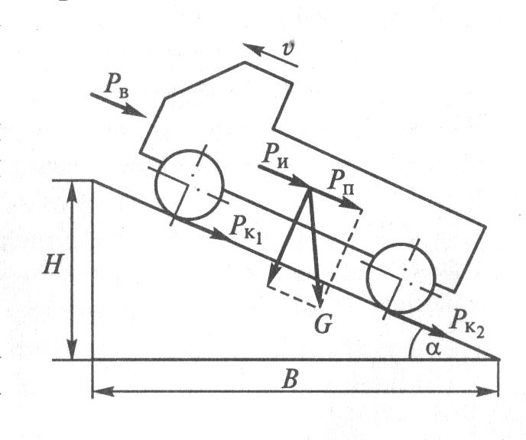
- сила сопротивления качению Р_{к} ;
- сила сопротивления подъёму Р_{п};
- сила сопротивления воздуха Р_{в};
- сила сопротивления разгону Р_{и} (инерции);
Сумма этих сил представляет собой силу, которая характеризует сопротивление дороги и называется силой
Рис.1. Силы сопротивления движению. сопротивления дороги Р_{д}.
1.2. Сила сопротивления качению и тяжести.
Силой сопротивления качению автомобиля Р_{к} называется сумма сил сопротивления качению всех его колёс. Возникновение силы сопротивления качению при движении вызвано потерями энергии на внутреннее трение в шинах, на поверхностное трение шин о дорогу и на образование колеи.
Для эксплуатационных расчётов принимают два допущения:
- сопротивление качению прямо пропорционально нормальной нагрузке на колёса автомобиля;
- для автомобилей с шинами низкого давления (0,15 – 0,45 мПА) на одном и том же грунте и при одинаковой нагрузке сопротивление качению одинаково независимо от их конструктивных особенностей.
Тогда сила сопротивления качению может быть выражена через нормальную нагрузку ( или равную ей реакцию грунта R_{z}) и коэффициент пропорциональности, называемый коэффициентом сопротивления качению.
Наибольшего значения сила сопротивления качению достигает при движении по горизонтальной дороге:
Р_{к} =G f, где G – вес автомобиля (сила тяжести), Н;
f – коэффициент сопротивления качению.
Факторы, влияющие на коэффициент сопротивления качению.
1. Скорость движения.
При незначительном изменении скорости движения коэффициент сопротивления качению изменяется незначительно, а при повышении скорости движения свыше 50 км/ч коэффициент сопротивления качению существенно увеличивается, так как возрастают потери на трение в шине (рис.2,а) (при деформации нагреваются и тепло в окружающую среду) и их упругие свойства не могут быть полностью использованы (часть шины не успевает полностью распрямиться).
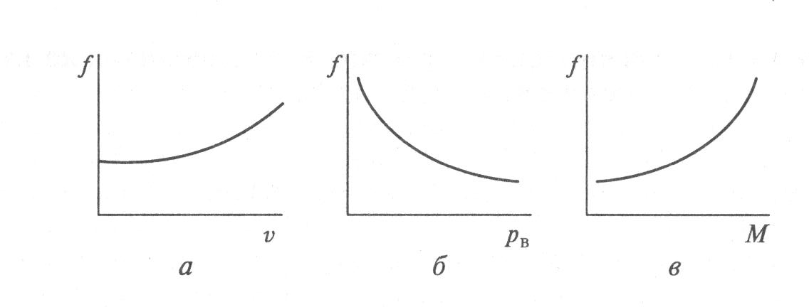

Рис.2. Влияние на коэффициент сопротивления качению: а – скорости движения; б – давление воздуха в шине; в – момента, передаваемого колесом.
2. Тип и состояние покрытия дороги.
На дорогах с твёрдым покрытием на коэффициент сопротивления качению оказывает деформация шины. С увеличением дорожных неровностей коэффициент сопротивления растёт. Значение его в этом случае зависит не только от типа шины, но и от глубины образующейся колеи и состояния грунта. (если водяная плёнка или грязь, то увеличение коэф сопр. из-за гидравлических потерь на выдавливание этой плёнки).
3. Тип шины.
Коэффициент сопротивления качению во многом зависит от рисунка протектора, степени его износа, конструкции каркаса и качества материала шины. На дорогах с твёрдым покрытием увеличенные грунтозацепы и рельефный рисунок протектора приводит к увеличению коэффициента сопротивления качению. На дорогах с твёрдым покрытием увеличенные грунтозацепы и рельефный рисунок протектора также приводит к увеличению силы Р_{к} При изношенном протекторе уменьшается сопротивление качению, но при этом резко ухудшаются сцепные качества шины.
У радиальных шин коэффициент сопротивления на 15-20% меньше чем у диагональных, т.к. меньше слоёв корда и улучшение качества материала риводит к уменьшению потерь энергии в шине.
4.Давление воздуха в шине.
На дорогах с твёрдым покрытием с уменьшением давления воздуха в шине возрастает коэффициент сопротивления качению (рис.2, б).(при понижении давления на 0,4 мПа сопротивление качению колёс повышается на 8%). На деформируемых дорогах при уменьшении давления воздуха в шине уменьшается глубина колеи, но растут потери на внутреннее трение в шине. Поэтому для каждого типа дороги рекомендуется определённое давление воздуха в шине.

5. Нагрузка на колесо.
При увеличении вертикальной нагрузки на колесо коэффициент сопротивления качению существенно возрастает на деформируемых дорогах и незначительно – на дорогах с твёрдым покрытием.
Рост нагрузки на 20% сверх максимально допустимой повышает коэффициент сопротивления на 4%.
6.Момент передаваемый через колесо.
При передаче момента через колесо коэффициент качения возрастает в результате потерь на проскальзывание шины в месте её контакта с дорогой (рис.2, в). Так, для ведущих колёс коэффициент сопротивления качению на 10…15 % больше, чем для ведомых.

Сила тяжести, действующая на автомобиль и сопротивление её движению.
Масса снаряженного автомобиля – масса автомобиля без груза, полностью заправленного топливом, смазочными материалами и охлаждающей жидкостью с запасным колесом, инструментом и оборудованием.
Полная масса автомобиля включает в себя ещё массу водителя и груза.
В расчётах обычно учитывается полная масса. Сила тяжести, действующая на автомобиль, стоящий на горизонтальной плоскости:
G = mg, где G – сила тяжести; m - масса автомобиля; g- ускорение свободного падения.
При движении автомобиля по наклонному участку дороги с углом подъёма сила тяжести раскладывается на следующие составляющие:
Gcosα – нормальная нагрузка автомобиля на дорогу, сила сопротивления качению (Р_{к});
Gsinα – сила сопротивления подъёму (Р_{п});
При движении на подъёме и спуске сила сопротивления качению уменьшается по сравнению с горизонтальной дорогой и тем больше, чем они круче. В этом случае сила сопротивления качению будет равна:
Р_{к}=f G cosα, где α – угол подъёма.
Зная значение силы сопротивления качению, можно определить мощность, затрачиваемую на преодоление сопротивления качению при движении автомобиля на подъёме или спуске, кВт:
N_{k}=$\frac{fGcosα v}{1000},$ где: N_{к} – затрачиваемая мощность, кВт;
f – коэффициент сопротивления качению; v – скорость движения, м/с.
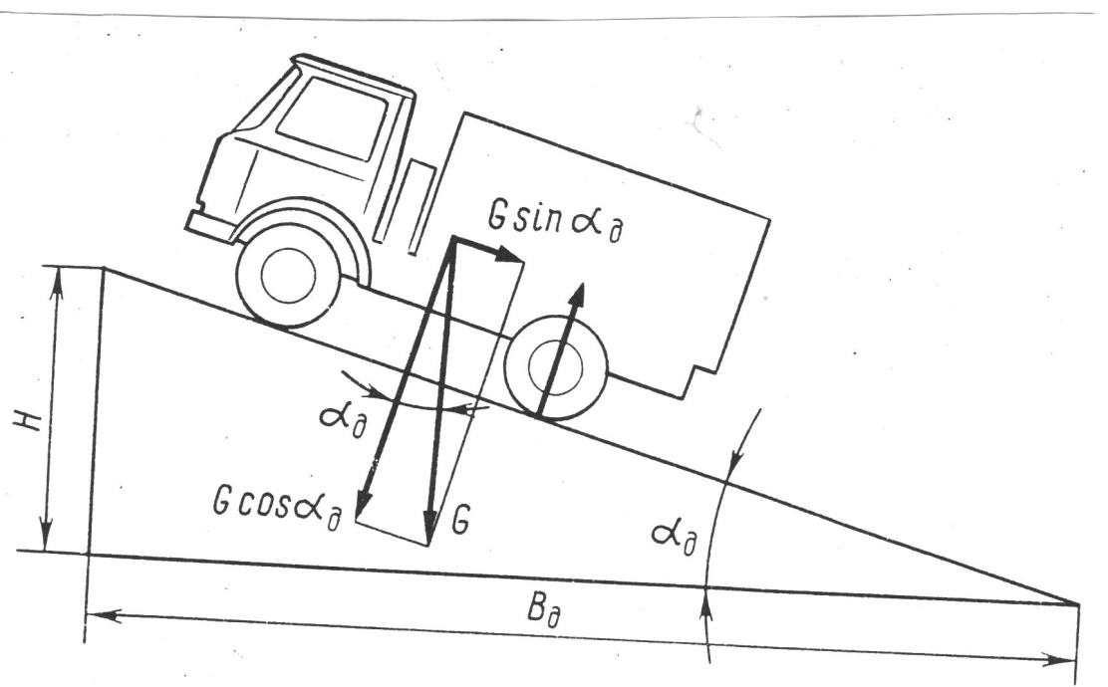
1.3. Сила сопротивления подъёму Р_{п} (рис.3).

Рис.3 Сила сопротивления подъёму.
Силу тяжести подвижного состава, движущегося на подъёме, можно разложить на две составляющие (рис.3) – параллельную и перпендикулярную поверхности дороги. Составляющая силы тяжести, параллельная поверхности дороги, представляет собой силу сопротивления подъёму Р_{п}:
Р_{п}=G sin α, где α – угол подъёма.
Угол подъёма α характеризует крутизну подъёма. Крутизна подъёма также характеризуется уклоном, который выражается в процентах.
i=$\frac{H}{B}$, где: i- продольный уклон;
В этом случае сила сопротивления подъёму определяется:
Р_{п} = Gi.
Сила сопротивления подъёму может быть направлена как в сторону движения, так и против. Так, при движении на подъёме она направлена против движения и является силой сопротивления движению. При движении на спуске сила сопротивления подъёму направлена в сторону движения и в этом случае является движущей силой.
Зная силу сопротивления подъёму, можно определить мощность, кВт, расходуемую на преодоление сопротивления подъёму:
N_{п}=$\frac{P_{п}v}{ 1000}$=$\frac{Gsinαv}{1000}$, где v – cкорость, м/с; G – вес, Н.
1.4. Сила сопротивления дороги.
Сила сопротивления качению и сила сопротивления подъёму зависят от дорожных условий, поэтому можно ввести такое понятие, как сила сопротивления дороги.
Сила сопротивления дороги Р_{д} представляет собой сумму сил сопротивления качению и сопротивления подъёму:
Р_{д}= Р_{к}+ Р_{п} или
Р_{д}= f G cosα +G sin α = G( f cosα + sinα).
Выражение в скобках, характеризующее дорогу в общем случае, называется коэффициентом сопротивления дороги:
Ψ= f cosα + sinα.
Для малых углов подъёмов (до 5⁰), характерных для большинства автомобильных дорог с твёрдым покрытием, Ψ =f +i. В этом случае сила сопротивления дороги Р_{д}= G Ψ. С учетом значения силы сопротивления дороги мощность, кВт, затрачиваемая на преодоление сопротивления дороги,
N_{д}=$\frac{Р_{д}v}{1000}$ = $\frac{G Ψ v}{1000}$, где v – скорость, м/с; G – вес, Н.
2.Силы сопротивления воздуха и инерции.
2.1. Сила сопротивления воздуха.
Как всякое тело, движущееся в воздушной среде, автомобиль со стороны воздуха испытывает сопротивление, которое обуславливается двумя
факторами: трением, возникающим в пограничных с автомобилем слоях воздуха, и вихреобразованием в окружающих его потоках.
Для расчёта силы сопротивления воздуха можно использовать формулу, полученную опытным путём, которая справедлива для всех скоростей движения автомобиля:
Р_{в} =k_{в} F_{в}V², где: k_{в} – коэффициент обтекаемости (легковые k=0,2…0,35, грузовые k_{в}= 0,5…0,7), Н с²/м⁴;
F_{в} – площадь лобового сопротивления (для грузового F=B H, где В – колея автомобиля, Н – высота автомобиля; для легкового F=0,78 В_{а} Н, где: В_{а} – наибольшая ширина автомобиля), м²;
При расчётах определяют место приложения данной силы, так называемый центр парусности, который определяется опытным путём в аэродинамической трубе. Для приблизительных расчётов принимают высоту центра парусности, равную половине высоты автомобиля. При скорости выше 100…120 км/ч на автомобиль начинает действовать так называемая подъёмная сила со стороны потока воздуха, находящегося под днищем автомобиля. Эта сила, направленная вертикально вверх, стремится оторвать автомобиль от поверхности дороги, в результате чего ухудшается его устойчивость и управляемость.
2.2.. Сила сопротивления разгону (инерции).
Сила сопротивления разгону Р_{и} возникает в результате затрат энергии на раскручивание вращающихся частей двигателя и трансмиссии, а также колёс при разгоне автомобиля. Сила сопротивления разгону или сила инерции поступательного движения автомобиля выражается через величину его ускорения:
Р_{и}=m j =$\frac{G}{g}{}_{вр}$j, где: g – ускорение свободного падения, м/с²;${}_{вр}$- коэффициент учёта вращающихся масс; j – ускорение автомобиля, м/с²; m – масса автомобиля;
Так как в автомобиле имеются вращающие детали значительной массы, то они также влияют на сопротивление разгону автомобиля. К этим деталям
относятся маховик двигателя и колёса. Чтобы учесть влияние вращающихся масс вводят коэффициент учёта вращающихся масс, который показывает, во сколько раз сила, необходимая для разгона с заданным ускорением поступательно движущихся и вращающихся масс автомобиля, больше силы, необходимой для разгона только его поступательно движущихся масс.
Энергия, затрачиваемая на разгон деталей двигателя на прямой передаче, в два-три раза, а низших передачах в восемь-десять раз больше энергии, расходуемой на разгон колёс.
3. Нормальная реакция дороги.
Сила тяжести автомобиля распределяется по всем его колёсам и со стороны дороги действуют соответствующие нормальные реакции рис.3а, которые можно определить по соответствующим формулам. Нормальные
реакции дороги R_{z} не совершают ни полезной работы, ни работы сопротивления движению, но их необходимо учитывать, так как R_{z}
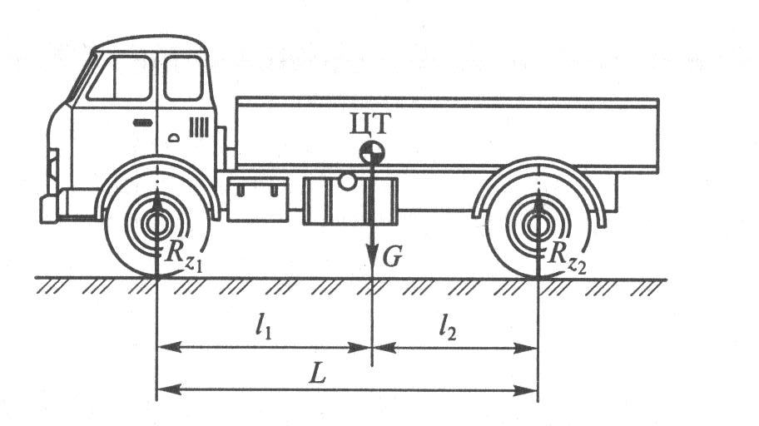
определяет силы сопротивления качению и сцепления колёс с опорной поверхностью.
R_{z1} = G₁ =$\frac{{Gl}_{2}}{L}$; R_{z2} =G₂=$\frac{{Gl}_{1}}{L}$, где G₁ и G₂ – нагрузки, приходящиеся на передние и задние колёса.
Рис.3а. Нагрузки на колёса неподвижного автомобиля.
Нормальные реакции дороги на передние колёса автомобиля уменьшаются, а на задние увеличиваются с увеличением крутизны подъёма, интенсивности разгона, а также с ростом силы сопротивления воздуха движению автомобиля.
Изменение реакций R_{z1} и R_{z2} при движении по сравнению с нагрузками в статическом состоянии оценивается с помощью коэффициентов изменения реакций или перераспределение нагрузки.
Коэффициентом изменения реакций называется отношение нормальной реакции, действующей на колёса при движении, к реакции, действующей на те же колёса неподвижно стоящего на горизонтальной дороге автомобиля.
m_{p1} = $\frac{R_{z1}}{G_{1}}$; m_{p2} =$\frac{R_{z2}}{G_{2}}$. Значение коэффициента m_{p1} составляет 0,65…0,7, m_{p2} =1,2…1,35.
4. Уравнение и режим движения автомобиля.
Для вывода уравнения движения рассмотрим разгон автомобиля на подъёме (рис. 4). Спроектируем все силы, действующие на автомобиль на
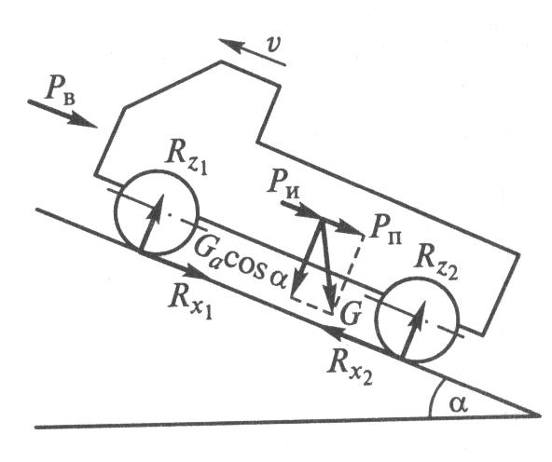
поверхности дороги:
R_{х2} – R _{х1}– P_{п} – P_{в} – P_{и} = 0
Подставив в указанное выражение значения составляющих, получим уравнение движения в общем виде:
Р_{т} – Р_{д} – Р_{в} – Р_{и} = 0.

Рис.4. Силы, действующие на автомобиль.
Уравнение движения автомобиля устанавливает связь между движущими силами и силами сопротивления движению. Оно позволяет определить режим движения автомобиля в любой момент времени. Так, например, при установившемся ( равномерном) движении
Р_{т} – Р_{д} – Р_{в} = 0.
Из уравнения движения автомобиля следует, что безостановочное движение возможно только при следующем условии:
Р_{т} ≥ Р_{д} + Р_{в}.
Указанное неравенство связывает конструктивные параметры автомобиля с эксплуатационными факторами, обуславливающими сопротивление движению. Однако оно не гарантирует отсутствие буксования ведущих колёс. Поэтому безостановочное движение автомобиля без буксования ведущих колёс возможно лишь при соблюдении условия:
Р_{сц} ≥ Р_{т} ≥ Р_{д} + Р_{в}.
Условием равномерного движения при отсутствии буксования ведущих колёс является неравенство:
Р_{сц} ≥ Р_{т} = Р_{д} + Р_{в}.
После изучения текста составить конспект, который представить после начала занятий

Тема2 . Тяговая динамичность автомобиля.
Изучить указанный текст и литературу, составить конспект, который представить после начала занятий
Литература:
1. Стуканов В.А. Основы теории автомобильных двигателей и автомобиля: Учебное пособие. – М.: Форум: ИНФРА-М, 2004. – 368 с.
с. 255-260.
1.Динамический фактор, его динамическая характеристика.
1.1. Динамический фактор автомобиля.
Основным недостатком методов силового и мощностного балансов при расчёте тягово-динамических свойств автомобиля является то, что они не позволяют осуществлять оценку динамических качеств автомобилей имеющих различную массу. От этих недостатков свободен метод решения уравнения при помощи динамической характеристики. С этой целью был рекомендован показатель, называемый динамическим фактором .
Динамическим фактором (Д) автомобиля называют отношение разности сил тяги и сопротивления воздуха к весу автомобиля:
Д =$\frac{Р_{т}-Р_{в}}{G}$ .
Подставив значения сил в формулу и после преобразования получим:
Д =$ψ+$ где: $ψ$ - коэффициент сопротивления дороги; j – ускорение, м/с²; g – ускорение свободного падения, м/с²;
- коэффициент учёта вращающихся масс.
При равномерном движении ускорение равно нулю (j=0), тогда динамический фактор равняется коэффициенту сопротивления дороги.
Д=$ψ$
Таким образом, машина может двигаться при условии, когда динамический фактор больше или равен коэффициенту сопротивления дороги.
Д $≥ψ$.
Максимальное значение динамического фактора для автомобилей ограниченной проходимости Д_{max} = 0,3…0, 45 и Д_{max} = 0,6…0,8 для автомобилей повышенной проходимости. Значение динамического фактора ограничено сцеплением колёс с дорогой. Для безостановочного движения автомобиля без пробуксовки ведущих колёс необходимо соблюдение следующего условия Д_{сц}$≥Д ≥ ψ$, где Д_{сц} – динамический фактор по сцеплению. Динамический фактор, как видно из формулы, зависит только от конструктивных параметров автомобиля.
1.2. Динамическая характеристика подвижного состава.
График изменения динамического фактора в зависимости от скорости движения на различных передачах в коробке носит название динамической характеристики колёсной машины. Динамическая характеристика представлена на рис. 1. Из рисунка видно, что динамический фактор на низших передачах имеет большее значение, чем на высших передачах. Это связано с тем, что на низших передачах тяговая сила увеличивается , а сила сопротивления воздуха уменьшается.
В связи с тем, что при равномерном движении Д=$ψ$, ордината каждой точки кривых динамического фактора на динамической характеристике определяет значения коэффициента сопротивления дороги $ψ$. Так, например, при максимальной скорости v_{maz} точка D_{v} определяет сопротивление дороги, которое может преодолеть автомобиль при этой скорости.
При помощи динамической характеристики могут быть решены следующие задачи:
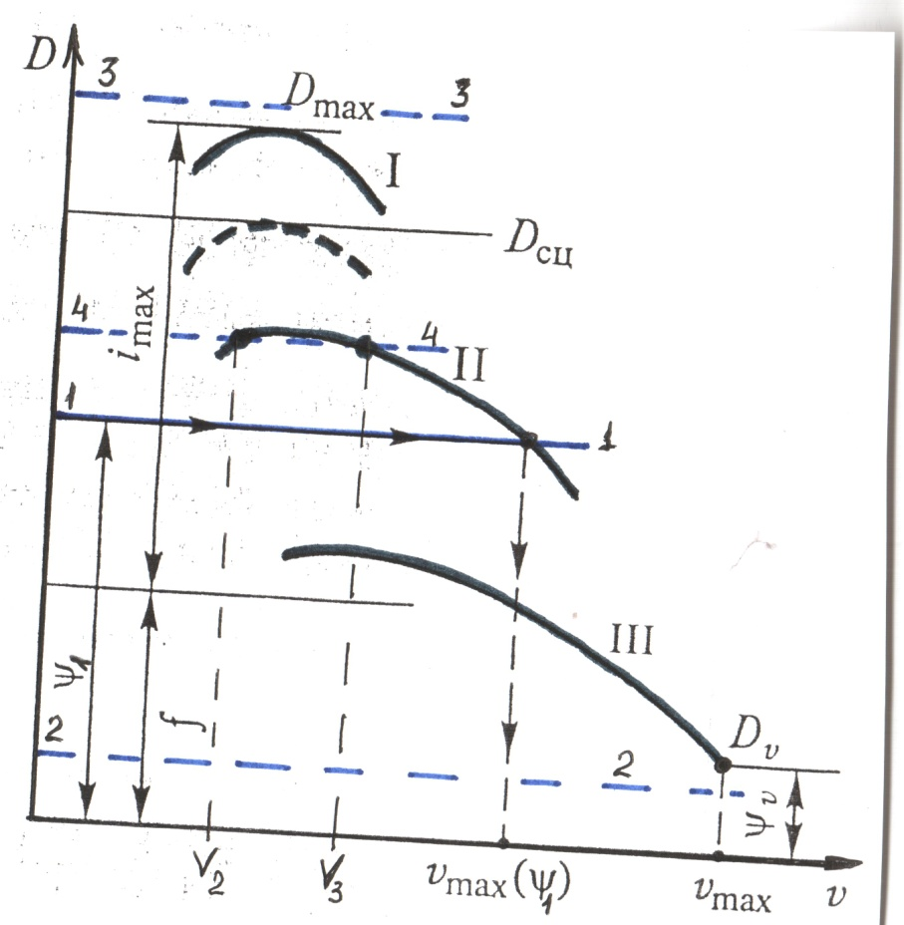
1. Определение максимальной скорости движения автомобиля на различных передачах по дороге с заданным сопротивлением движению.
2.Определение коэффициента $ψ$ сопротивления дороги при движении автомобиля с заданной скоростью.
3. Определение передачи, на которой возможно движение автомобиля в заданных дорожных условиях.

Рис.1 Динамическая характеристика автомобиля.
4. Определение величины максимального подъёма, преодолеваемого машиной на различных передачах.
Примеры решения перечисленных задач.
Задача 1. Для решения задачи по оси ординат откладывают заданное значение коэффициента сопротивления дороги $ψ$ и проводят прямую, параллельную оси абсцисс, которая может располагаться выше кривой динамического фактора, пересекать её или быть ниже.
а) Если прямая$ψ$₁ пересекает кривую динамического фактора в одной точке (прямая 1 – 1), то из этой точки опускаем перпендикуляр на ось абсцисс и находим скорость, которая в этом случае будет равна v_{max}($ψ)$.
б) Если прямая $ψ$₄ пересекает кривую динамического фактора в двух точках ( прямая4 – 4) , то максимальная скорость равна v₃, а при полностью открытой дроссельной заслонки автомобиль может двигаться равномерно как со скоростью v₂, так и со скоростью v₃. Для движения со скоростью больше v₂ и меньше v₃ нужно уменьшить мощность двигателя, прикрыв дроссельную заслонку.
в) Если прямая $ψ$₃ располагается выше кривой ( прямая 3 – 3)
динамического фактора, то есть Д $<$ $ψ$, движение машины может быть только замедленным.
г) Если прямая расположена ниже кривой $ψ$ динамического фактора (прямая 2 – 2), равномерное движение возможно только при прикрытии дроссельной заслонки, так как избыток динамического фактора ведёт к разгону автомобиля.
Задача 2. Решая эту задачу, необходимо по динамической характеристике найти значение динамического фактора Д при указанной скорости, а следовательно и значение $ψ$ . Так при скорости v_{max}$( ψ$₁ ) коэффициент сопротивления дороги равен $ψ$₁.
Задача 3. Решение задачи заключается в определении, какая из кривых динамического фактора пересекается с прямой $ψ$, которая характеризует заданные дорожные условия. Если такое пересечение имеет место или кривая выше этой прямой, то движение машины на этих передачах возможно.
Задача 4. Если известен коэффициент сопротивления качению (f), то определив значение коэффициента сопротивления дороги ($ψ)$, можно найти максимальный угол подъёма, преодолеваемый автомобилем.
Р_{д}= Р_{п} + Р_{к}= G$\sin{α}$ + f G$\cos{α}$= G ( f$\cos{α}$ +$\sin{α}$) = G ( f + i).
f + i =$ψ$ i =$ψ$ – f.
2. Динамический паспорт автомобиля.
Динамический паспорт автомобиля представляет собой совокупность динамической характеристики, номограммы нагрузок и графика контроля буксования.
2.1.Номограмма нагрузок.
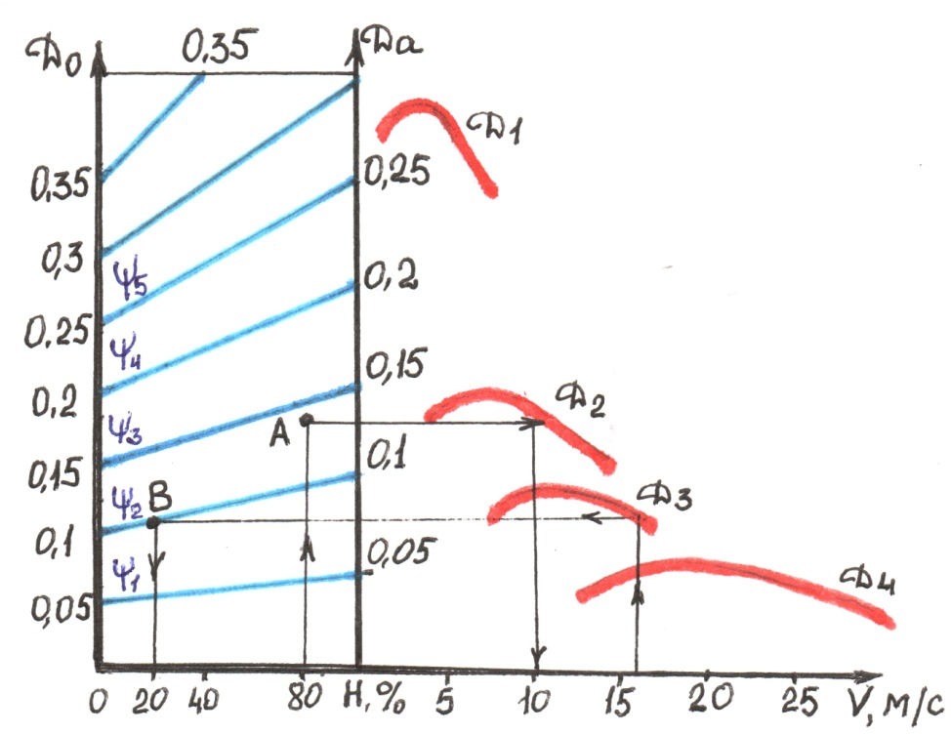
Динамическая характеристика рассчитывается и строится для автомобиля с полной нагрузкой. Однако фактическая масса автомобиля в зависимости от его нагрузки может меняться в широких пределах, а значит и динамический фактор будет меняться. Чтобы не пересчитывать при каждом изменении нагрузки величину динамического фактора, динамическую характеристику дополняют номограммой нагрузок, которую строят следующим образом. Ось абсцисс динамической характеристики продолжают влево и на ней наносят шкалу нагрузки (Н) в процентах. Через нулевую точку шкалы
Рис.2. Динамическая характеристика и номограмма нагрузок
нагрузок проводят прямую, параллельную оси ординат и на ней наносят шкалу динамического фактора (Д₀) для автомобиля без нагрузки. Равнозначные деления шкал динамического фактора автомобиля без нагрузки Д₀ и автомобиля с полной нагрузкой Д_{а} соединяют прямыми линиями рис.2.
Примеры решения задач с помощью динамической характеристики и номограммы нагрузок:
Задача 1. Определение максимальной скорости при заданной нагрузке Н= 80 % и коэффициенте сопротивления дороги ψ =0,14.
Решение: 1.От точки соответствующей нагрузке Н= 80 % восстановим перпендикуляр до линии соответствующей ψ =0,14. Это точка А. Из точки А проводим линию параллельную оси абсцисс до пересечения с кривой Д₂. Из точки пересечения опускаем перпендикуляр на ось абсцисс и определяем скорость. Ответ: Vmax = 10 м/с.
Задача 2. Определение по заданным значениям скорости V= 16 м/с и сопротивления дороги ψ =0,1 нагрузку автомобиля.
Решение: Для решения необходимо от точки соответствующей скорости V=16 м/с, восстановить перпендикуляр до пересечения с кривой Д₃. Из точки пересечения провести влево прямую параллельную оси абсцисс, до пересечения с наклонной линией значений ψ= 0,1 (точка В). От точки пересечения опустить перпендикуляр на ось абсцисс. Ответ: нагрузка не должна превышать 20%.
Задача 3. Определить, какому динамическому фактору соответствует точка А при 90% нагрузке?
Решение: Точка А находится между линиями, которые соответствуют значениям динамического фактора 0,20 и 0,25. Чтобы определить динамический фактор при данной нагрузке с точностью 0,01, разделим отрезок аб на пять равных частей (по числу делений на шкалах Д₀ и Д_{а}). Точка А находится приблизительно на третьем делении выше линии 0,20. Ответ: Динамический фактор Д= 0,23.
2.2.График контроля буксования.
График контроля буксования представляет собой зависимость
динамического фактора по сцеплению от нагрузки и позволяет определить возможность движения по условиям сцепления. Для построения графика определяют динамический фактор по сцеплению для автомобиля с полной нагрузкой и без неё для различных коэффициентов сцепления. Затем значения Д_{а сц} откладывают по оси Д_{а} номограммы нагрузок, а значения Д_{0 сц} откладывают по оси Д₀ и полученные точки соединяют прямой штриховой линией рис.3.
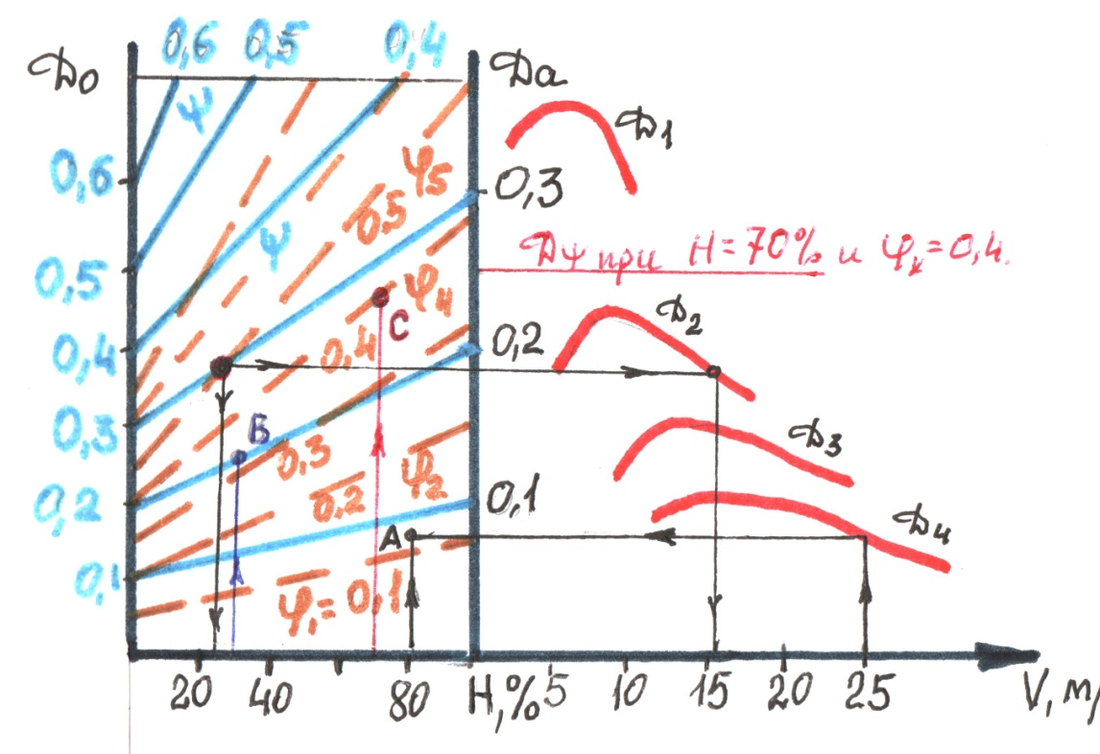
Рис.3. Динамический паспорт автомобиля
Пользуясь динамическим паспортом можно решать следующие задачи:
Задача 1. Определение минимального коэффициента сцепления при известной нагрузке Н= 80% и скорости движения V= 25 м/с.
Решение: Для определения минимального коэффициента сцепления необходимо для движения с заданной нагрузкой и скоростью нужно восстановить перпендикуляр из точки соответствующей V=25 м/с до пересечения с кривой Д₄. Из точки пересечения провести влево прямую параллельную оси абсцисс до пересечения с перпендикуляром восстановленным из точки соответствующей нагрузки. Это точка А, которая соответствует =0,15. Точка А находится между штриховой линией 0,1 и = 0,2.
Задача 2. Определение коэффициента сцепления по заданной нагрузке Н=30 % и известным коэффициентом сопротивления дороги ψ=0,2.
Решение: Для определения минимального коэффициента сцепления необходимо восстановить перпендикуляр из точки соответствующей 30 % нагрузке до пересечения со сплошной линией ψ = 0,2. Это точка В. Она оказалась между пунктирными линиями =0,3 и =0,4. Таким образом, минимальный коэффициент=0,31.
Задача 3. Определение максимальной скорости V и максимального коэффициента ψ сопротивления дороги при известной нагрузке Н = 70 % и известному коэффициенту сцепления= 0,4.
Решение: для определения необходимо их точки соответствующей нагрузке 70 % восстановить перпендикуляр до пересечения с пунктирной линией соответствующей =0,4. Это точка С, которая находится между сплошными линиями ψ= 0,2 и ψ= 0,3. Чтобы определить ψ при данной нагрузке разделим отрезок между сплошными линиями на десять равных частей и получим ψ = 0,27. При таком коэффициенте сопротивления дороги ψ =0,27 автомобиль может двигаться лишь на первой передаче, причём при равномерном движении автомобиль может двигаться с любой скоростью, вплоть до максимальной.
Задача 4. Определение нагрузки и скорости движения при заданном коэффициенте дороги ψ= 0,3 и заданном коэффициенте сцепления=0,5.
Решение: Для определения нагрузки и скорости необходимо найти точку пересечений сплошной линии ψ= 0,3 с пунктирной линией=0,5. Из точки пересечения опускаем перпендикуляр на ось нагрузки и определим Н= 25%. Из точки пересечения проводим линию параллельную оси абсцисс до пересечения с линией Д₂. Опускаем перпендикуляр на ось абсцисс и определяем скорость. V= 16 м/с.

Тема 3: ТОРМОЗНАЯ ДИНАМИЧНОСТЬ АВТОМОБИЛЯ.
Изучить указанный текст и литературу, составить конспект, который представить после начала занятий
Литература:
1. Вахламов В.К. Подвижной состав автомобильного транспорта: Учебник для студ. учреждений сред.проф. образования. – М.: Издательский центр «Академия», 2003. – 480 с.
с.414 – 424.
2. Стуканов В.А. Основы теории автомобильных двигателей и автомобиля: Учебное пособие. – М.:ФОРУМ: ИНФРА – М, 2004. – 368 с.
с. 286 -300

1. Тормозная сила и уравнение движения автомобиля при торможении.
1.1. Безопасность движения и тормозной момент.
Серьёзной проблемой является обеспечение безопасности эксплуатации автотранспортных средств. Автомобиль остаётся самым опасным транспортным средством, так как, имея массу от 1 до 50 т, он может двигаться со скоростью до 200 км/ч, удерживаясь на дороге только за счёт трения колёс о её поверхность. Кинетическая энергия движущегося автомобиля опасна для окружающих. Единственный способ справиться с энергией автомобиля – это своевременно снизить его скорость.
Для интенсивного поглощения кинетической энергии движущегося автомобиля используют тормозные механизмы, которые создают на колёсах искусственное сопротивление движению. При этом на ступицы колёс автомобиля действуют тормозные моменты М_{тор}., а между колесом и дорогой возникают касательные реакции дороги ( тормозные силы Р_{тор.}) направленные навстречу движения. Величина тормозного момента определяется по формуле:
М_{тор.}= υ_{т}Р₀, где: - υ_{т}- коэффициент пропорциональности;
- Р₀ – давление в тормозном приводе;
1.2. Тормозная сила.
Предельное значение тормозной силы определяется коэффициентом сцепления колеса с дорогой:
Р_{тор.max}=R_{z}.
Для всех колёс двухосного автомобиля:
Р_{тор.max}= Р_{тор.1} + Р_{тор.2}=G, где: Р_{тор.1} и Р_{тор.2} – тормозные силы на колёсах передней и задней оси автомобиля соответственно.
В отличие от естественных сопротивлений (Р_{к}, Р_{п}) сопротивление торможения может регулироваться от нуля до максимального значения. Торможение с блокировкой колёс нежелательно по условиям безопасности, так как на заблокированном колесе тормозная сила значительно меньше, чем при торможении на грани блокировки и при скольжении шин по дороге автомобиль теряет управляемость и устойчивость.
1.3 Уравнение движения автомобиля при торможении.
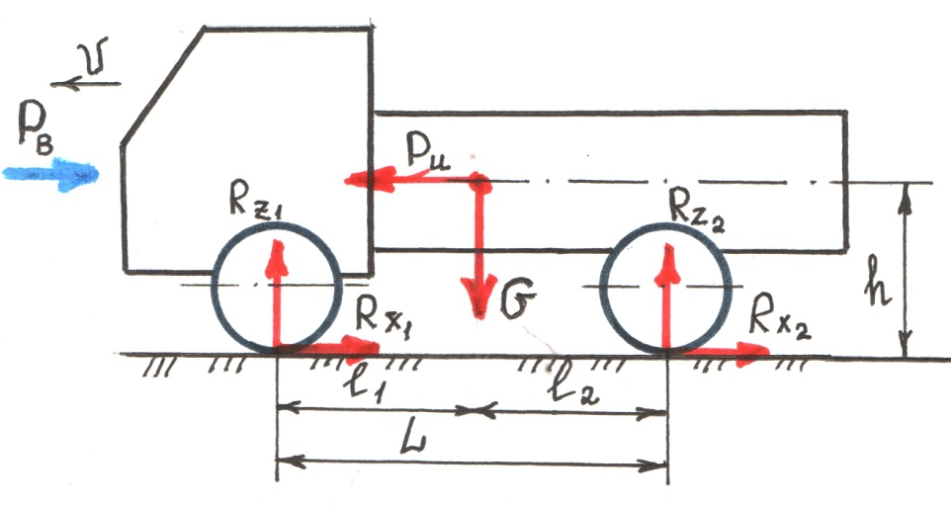
Уравнение движения автомобиля выведем для случая торможения на горизонтальной дороге (рис.1).
Рис.1.Силы,действующие
на автомобиль при
торможении.

Спроектируем все силы, действующие на автомобиль, на плоскость дороги, и получим уравнение движения при торможении:
Р_{и} – R_{x1} – R_{x2} – Р_{в} = 0 , где Р_{и} = G/g x j_{з}
После преобразования можно определить замедление при торможении (j_{з}):
j_{з} = $\frac{R_{x1}+R_{x2}+Р_{в}}{G}$ g.
Значение замедления зависит от режима торможения автомобиля, которые рассмотрим в третьем вопросе.
1. Уравнение движения автомобиля при торможении на подъёме.
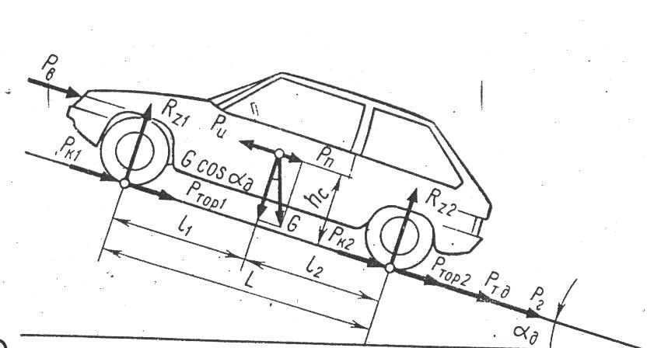

Рис.1. Силы, действующие на автомобиль при торможении на подъёме.
Р_{в} – сила сопротивления воздуха;
Р_{к1} –
Р_{и} – сила инерции
Р_{тд} – сила трения в двигателе, приведённая к колёсам.
Р_{в} = 0, т.к. скорость движения автомобиля при торможении падает.
Р_{г} - сила гидравлического сопротивления в агрегатах мала по сравнению с силой Р_{тор}, ею тоже можно пренебречь.

Р_{тор} + Р_{д} + Р_{и} = 0.

2. Показатели тормозной динамичности.
Показателями тормозной динамичности являются:
1. Замедление j_{з ,} м/с².
2.Время торможения t_{тор}, с.
3. Тормозной путь S_{тор}, м.
2.1. Замедление.
Для горизонтальных участков дорог, имеющих небольшие уклоны ,замедление определяется по формуле:
j_{з} =g, где коэффициент сцепления колёс с дорогой. Если во время торможения коэффициент сцепления колёс с
дорогой не изменяется, то замедление остаётся постоянным во всём диапазоне скоростей.
2.2. Время торможения.
Время торможения до полной остановки складывается из отрезков времени:
t₀ = t_{р} + t_{пр} + t_{у} + t_{тор}.
Представление об изменении скорости и замедлении при торможении даёт тормозная диаграмма (рис.2), где t_{р} – время реакции водителя, в течении
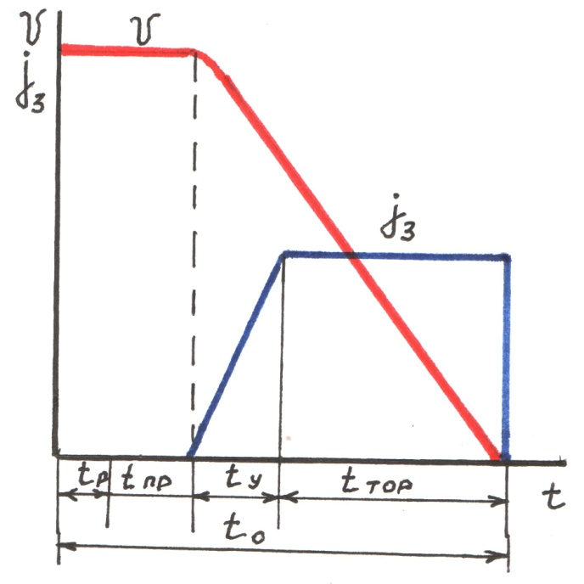
которого он принимает решение и переносит ногу на педаль тормозного механизма, оно составляет 0,2…1,5 с; t_{пр} – время срабатывания привода тормозного механизма. Промежуток этого времени зависит от технического состояния привода и его типа: для тормозных механизмов с гидравлическим приводом – 0,005…0,07 с при использовании дисковых тормозных механизмов и 0,15…0,2 с при использовании
Рис.2. Тормозная диаграмма барабанных тормозных механизмах.
t_{у} - .время в течении которого замедление увеличивается от нуля (начало действия тормозных механизмов) до максимального значения. Для легковых автомобилей t_{у} составляет 0,05…0,2 с, а для грузовых – 0,05…0,4 с.
t_{тор} – время торможения с максимальной интенсивностью.
В течении времени t_{р} + t_{пр} автомобиль движется равномерно со скоростью v , а в течении времени t_{у} - замедленно, а в течении времени t_{тор} замедление практически постоянно.
2.3. Тормозной путь.
Тормозным называется путь, проходимый автомобилем за время полного торможения, в течении которого замедление имеет максимальное значение. Тормозной путь зависит от характера замедления автомобиля. Примерная формула определения тормозного пути имеет вид:
S_{тор.} = $\frac{υ^{2}}{{2g}_{х}}$ где:
S_{тор.} – тормозной путь, м;
υ – скорость движения, м/с;
ְ коэффициент сцепления;
g – ускорение свободного падения, м/с²;
Обозначив пути проходимые автомобилем за время t_{р}, t_{пр.}, t_{у,} и t_{тор.,} можно записать, что полный остановочный путь автомобиля от момента обнаружения препятствия до полной остановки может быть представлен в виде суммы:
S₀ = S_{р} + S_{пр} + S_{у} +S_{тор}, где:
S_{o} – остановочный путь, м;
S_{р} – путь проходимый автомобилем за время реакции водителем, м;
S_{пр} – путь проходимый за время срабатывания тормозного привода, м;
S_{у} – путь проходимый за время увеличения замедления, м;
S_{тор} – тормозной путь, м;
3. Способы торможения автомобиля.
Значения параметров тормозной динамичности автомобиля зависят от режима торможения. В эксплуатации применяются экстренное ( аварийное) и служебное торможение.
3.1.Экстренное торможение.
Экстренным называется режим торможения, при котором тормозные силы на колёсах автомобиля достигают значения, максимально возможного по сцеплению. Максимально возможное по сцеплению значение тормозной силы на колесе достигается, когда колесо находится на грани юза, но ещё катится. При этом качение колеса происходит с некоторым проскальзыванием.
Экстренное торможение в эксплуатации применяется сравнительно редко и обычно составляет 3…5 % общего числа торможений. При
экстренном торможении замедление достигает наибольшего значения на сухой асфальтобетонной дороге и составляет 7,5…8 м/с². Экстренное торможение очень неприятно для сидящих пассажиров и опасно для стоящих. Оно вызывает повышенный износ шин и тормозных механизмов. При экстренном торможении для увеличения замедления необходимо уменьшить влияние вращающихся масс, поэтому двигатель отключается от трансмиссии при помощи сцепления. Процесс торможения осуществляется только тормозной системой.
3.2. Служебное торможение.
Служебным называется такой режим торможения, при котором тормозные силы на колёсах автомобиля не достигают значений, максимально возможных по сцеплению. В эксплуатации служебное торможение составляет 95…97 % общего числа торможений.
Способы служебного торможения.
1. Торможение двигателем.
2. Торможение с отсоединённым двигателем.
3. Совместное торможение двигателем и тормозными механизмами (комбинированное торможение).
4. Торможение с использованием вспомогательной тормозной системы.
5. Ступенчатое торможение (торможение с периодическим прекращением действия тормозной системы).
Торможение двигателем осуществляется без использования тормозных механизмов колёс. Водитель уменьшает или прекращает подачу топлива (горючей смеси) в цилиндры двигателя, но не отсоединяет двигатель от трансмиссии. Ведущие колёса принудительно вращают коленчатый вал двигателя. В результате в двигателе за счёт трения возникает сила сопротивления, которая замедляет движение автомобиля.
Торможение с отсоединённым двигателем осуществляется только тормозными механизмами колёс. Двигатель отсоединяется от трансмиссии выключением сцепления или установкой нейтральной передачи в коробке передач. Торможение с отсоединённым двигателем является основным способом служебного торможения. Однако торможение с отсоединённым двигателем уменьшает устойчивость автомобиля на дорогах с малым
коэффициентом сцепления (скользких, обледенелых).
Совместное торможение двигателем и тормозными механизмами является комбинированным способом торможения. Такой способ торможения применяют с целью избежать перегрева тормозных механизмов и ускоренного износа шин. При этом тормозной момент на колёсах создается одновременно тормозными механизмами и двигателем. Так как в этом случае нажатию на тормозную педаль предшествует отпускание педали подачи топлива, частота вращения коленчатого вала должна была бы уменьшиться до частоты вращения холостого хода. Однако на самом деле ведущие колёса через трансмиссию принудительно вращают коленчатый вал. В результате появляется дополнительная сила (Р_{тд}) сопротивления движению. На дорогах с малым коэффициентом сцепления совместное торможение повышает поперечную устойчивость автомобиля по условиям заноса.
Торможение с использованием вспомогательной тормозной системы
Применяют для поддержания желаемой скорости движения на спусках, где при частых торможениях наступает быстрый нагрев и выход из строя тормозных механизмов. Этот способ обеспечивает плавное торможение с замедлением 1…2 м/с² в течении длительного времени.
Ступенчатое торможение обеспечивает наибольший эффект при торможении автомобиля. При таком способе торможения колёса подвижного состава необходимо удерживать на грани юза, не допуская их скольжения. Колесо, катящееся и не скользящее, обеспечивает большую тормозную силу, а при движении колеса юзом его сцепление с дорогой резко уменьшается. На современных автомобилях всё чаще используется АБС, которая позволяет осуществить прерывистое торможение, не допуская блокировки колёс даже при резком нажатии педали тормоза.
Изучив заданный материал, ответить на контрольные вопросы, а ответы отправить на эл. почту:
по адресу: dubiyn1949@mail.ru
Контрольные вопросы:
1.Перечислить силы, которые действуют на автомобиль при движении.
2.Какие силы относятся к силам сопротивления дороги.
3.Перечислить факторы, влияющие на коэффициент сопротивления качения .
4.Дать определение динамического фактора и динамического паспорта.
5.Перечислить силы, действующие на автомобиль при торможении на подъёме.
6.Перечислить способы торможения автомобиля.
7. Из каких отрезков времени складывается время торможения.

